LAPORAN TUGAS AKHIR
PENGOLAHAN CITRA DIGITAL
“Implementasi Objcet Detection untuk Deteksi Penyakit Daun Tomat Menggunakan YOLOv8 Berbasis Google Colab”

DOSEN PENGAMPU :
Dr. Yasdinul Huda, S.Pd., M.T.



DISUSUN OLEH KELOMPOK III :

BUNGA INDAH | 24343003
FATIMATUZZAHRO PANE | 24343007
FA’IZ THAHIR NASUTION | 24343035
RANGGA DHARMA PUTRA | 24343045

PROGRAM STUDI INFORMATIKA
DEPARTEMEN ELEKTRONIKA
FAKULTAS TEKNIK
UNIVERSITAS NEGERI PADANG
TAHUN AJARAN 2025/2026

KATA PENGANTAR
Segala puji bagi Allah SWT penulis ucapkan atas segala karunia yang telah diberikanNya, sehingga penulisan dapat menyelesaikan Laporan , mata kuliah Pengolahan Citra Digital yang berjudul “Implementasi Objcet Detection untuk Deteksi Penyakit Daun Tomat Menggunakan YOLOv8 Berbasis Google Colab” kemudian tidak lupa pula shalawat dan salam penulis kirimkan kepada Nabi Muhammad SAW selaku junjungan umat islam, untuk meraih keberkahan dan mengharap syafaat di hari akhirat kelak.
Laporan ini telah penulis susun secara maksimal dengan bantuan dari berbagai pihak sehingga dapat memperlancar pembuatan makalah ini. Semoga makalah ini dapat menambah pengetahuan kita. Mohon maaf apabila masih banyak terdapat kesalahan dalam penulisan makalah ini. Karena penulis masih dalam proses pembelajaran.
Dengan tangan terbuka penulis menerima segala saran dan kritik dari pembaca agar penulis dapat memperbaiki makalah ini. Selain itu, penulis mangucapkan terimakasih kepada dosen mata kuliah Perancangan Analisis Algoritma yaitu Dr. Yasdinul Huda, S.Pd., M.T. karena dengan adanya tugas ini penulis dapat mengetahui tentang Menganalisis Implementasi Objcet Detection untuk Deteksi Penyakit Daun Tomat menggunakan YOLOv8.

Padang, 17 Juni 2026

Penulis

DAFTAR ISI

KATA PENGANTAR ii
DAFTAR ISI iii
BAB I 5
1.1. Latar Belakang 5
1.2. Rumusan Masalah 5
1.3. Tujuan Penelitian 6
1.4. Batasan Penelitian 6
1.5. Manfaat Penelitian 6
BAB II 7
2.1. Aritificial Intelligence (AI) 7
2.2. Computer Vision 7
2.3. Deep Learning 7
2.4. Object Detection 8
2.5. YOLO (You Only Look Once) 8
2.6. YOLOv8 8
2.7. Karakteristik Penyakit Daun Tomat 9
2.8. Evaluasi Matriks Object Detection 10
BAB III 12
METODOLOGI PENELITIAN 12
3.1 Alur Penelitian 12
3.2 Dataset dan Pembagian Data 13
3.3 Spesifikasi Lingkungan Kerja (Tools & Software) 14
3.4 Implementasi Skrip Sistem 14
BAB IV 17
HASIL DAN PEMBAHASAN 17
4.1 Hasil Deteksi Model Secara Visual 17
4.2 Analisis Grafik Hasil Training per Epoch 18
4.3 Evaluasi Metrik Performa dan Keseimbangan F1-Score 19
4.4. Analisis Kualitatif Melalui Confusion Matrix (Absolut vs Normalisasi) 21
4.5 Pengujian Model pada Antarmuka Aplikasi (Testing) 22
BAB V 24
KESIMPULAN DAN SARAN 24
5.1 Kesimpulan 24
5.2 Saran 24
DAFTAR PUSTAKA 25
LAMPIRAN 26

BAB I
PENDAHULUAN

Latar Belakang
Tanaman tomat (Solanum lycopersicum) merupakan salah satu komoditas hortikultura yang memiliki nilai ekonomi sangat tinggi di Indonesia. Permintaan pasar yang stabil membuat budidaya tomat menjadi sektor yang menjanjikan bagi para petani. Namun, dalam proses budidayanya, para petani sering kali dihadapkan pada kendala serangan hama dan penyakit yang menyerang bagian vegetatif tanaman, khususnya daun. Daun merupakan organ vital tempat berlangsungnya proses fotosintesis yang mana jika daun rusak, maka produktivitas tanaman secara keseluruhan akan menurun drastis.
Dua jenis penyakit yang paling sering menyerang dan menimbulkan kerugian masif adalah Late Blight (Phytophthora infestans) dan Septoria Leaf Spot (Septoria lycopersici). Late Blight dicirikan oleh munculnya bercak kehitaman yang meluas dengan cepat pada kondisi lembap, sementara Septoria Leaf Spot menimbulkan bercak lingkaran kecil dengan tepi gelap yang membuat daun menguning dan gugur sebelum waktunya. Deteksi dini terhadap kedua penyakit ini sangat krusial, namun metode konvensional berupa pengamatan visual oleh petani sering kali subjektif, lambat, dan rentan terhadap salah diagnosis pada fase awal infeksi.
Seiring berkembangnya teknologi kecerdasan buatan, Computer Vision hadir sebagai solusi otomatisasi lewat teknik Object Detection. Algoritma YOLO (You Only Look Once) dikenal luas karena kemampuannya memproses citra secara real-time dengan akurasi tinggi. Pada penelitian ini, dipilih YOLOv8 yang mengusung arsitektur anchor-free untuk mendeteksi lokasi dan jenis penyakit pada daun tomat secara presisi. Guna mengatasi keterbatasan perangkat keras lokal, pengujian dan pelatihan model dilakukan menggunakan Google Colab yang menyediakan akses berbasis Cloud GPU, sehingga proses training dapat berjalan lebih efisien.

Rumusan Masalah
- Bagaimana mengonfigurasi dan menerapkan arsitektur YOLOv8 untuk mendeteksi penyakit Late Blight dan Septoria Leaf Spot pada daun tomat?
- Bagaimana efektivitas pemanfaatan Cloud GPU pada Google Colab dalam proses training model YOLOv8?
- Bagaimana visualisasi hasil deteksi bounding box dan nilai confidence score pada citra daun tomat yang diuji?
- Seberapa tinggi tingkat akurasi model YOLOv8 berdasarkan parameter performa Precision, Recall, dan mAP?

Tujuan Penelitian
- Mengimplementasikan algoritma YOLOv8 untuk melakukan deteksi objek penyakit pada citra daun tomat.
- Melakukan proses training model deep learning menggunakan infrastruktur Google Colab secara optimal.
- Menghasilkan model deteksi yang mampu membedakan penyakit Tomato_Late_blight dan Tomato_Septoria_leaf_spot.
- Menganalisis parameter performa model untuk mengetahui tingkat keandalan sistem yang dirancang.

Batasan Penelitian
- Dataset yang digunakan terbatas pada dua kelas penyakit daun tomat: Tomato_Late_blight dan Tomato_Septoria_leaf_spot.
- Algoritma object detection yang digunakan dibatasi hanya pada versi YOLOv8 (khususnya varian YOLOv8n/nano).
- Lingkungan pengembangan dan pelatihan model menggunakan platform Google Colab (Free/Pro versi Cloud).
- Data masukan berupa citra digital statis (.jpg atau .png) dengan kondisi latar belakang bervariasi.
- Penelitian difokuskan pada performa model backend dan tidak membahas pembuatan aplikasi mobile/web secara mendalam.

Manfaat Penelitian
- Bagi Petani: Memberikan referensi teknologi deteksi dini untuk mencegah gagal panen massal akibat penyakit daun.
- Bagi Perkembangan Ilmu Pengetahuan: Menjadi studi literatur mengenai implementasi praktis Deep Learning dan YOLOv8 di sektor pertanian (Smart Agriculture).
- Bagi Peneliti: Mempercepat proses identifikasi penyakit tanaman berbasis komputasi awan tanpa memerlukan perangkat keras lokal berspesifikasi tinggi.

BAB II
LANDASAN TEORI

Aritificial Intelligence (AI)
Artificial Intelligence (AI) atau Kecerdasan Buatan merupakan salah satu cabang ilmu komputer yang fokus pada perancangan dan pengembangan sistem komputer agar mampu meniru serta mengeksekusi fungsi kognitif manusia (Manalu & others, 2024). Fungsi kognitif tersebut meliputi proses pembelajaran (learning), penalaran (reasoning), pemecahan masalah (problem solving), persepsi, hingga kemampuan koreksi diri secara mandiri. Di era modern, AI tidak lagi sekadar sistem berbasis aturan kaku (rule-based systems), melainkan telah berevolusi menjadi sistem adaptif yang mampu mengeksplorasi data mentah dalam volume besar, mengenali pola-pola implisit di dalamnya, dan mengambil keputusan atau prediksi yang akurat tanpa perlu diprogram secara eksplisit untuk setiap skenario yang mungkin terjadi.

Computer Vision
Computer Vision adalah bidang ilmu multidisiplin yang menjembatani kecerdasan buatan dan pemrosesan citra digital dengan tujuan meniru kemampuan sistem visual manusia (human vision) (Handayani et al., 2026). Teknologi ini bertujuan untuk melatih komputer agar dapat memperoleh, memproses, menganalisis, dan mengekstrak informasi yang bermakna atau memahami substansi dari data visual seperti citra statis tunggal maupun sekuensial video. Proses dalam Computer Vision melibatkan konversi sinyal analog visual dari sensor kamera menjadi data digital berwujud matriks piksel. Matriks inilah yang kemudian diolah melalui algoritma tertentu untuk mengenali bentuk, warna, tekstur, dan struktur spasial objek yang ada di dalam lingkungan nyata.

Deep Learning
Deep Learning merupakan sub-bidang dari Machine Learning yang memanfaatkan arsitektur jaringan saraf tiruan berskala besar atau dikenal dengan Artificial Neural Networks (ANN) yang memiliki banyak lapisan tersembunyi (deep hidden layers)(Batubara & Awangga, 2020) . Keunggulan utama dari Deep Learning dibandingkan metode pembelajaran mesin konvensional terletak pada kemampuannya untuk melakukan ekstraksi fitur secara otomatis (automated feature extraction). Pada metode tradisional, peneliti harus menentukan dan mengekstrak fitur gambar secara manual (seperti menggunakan metode SIFT atau HOG) sebelum dimasukkan ke dalam pengklasifikasi. Sebaliknya, dalam Deep Learning, representasi fitur tingkat rendah (seperti garis dan tepi) hingga fitur tingkat tinggi yang kompleks (seperti bentuk spesifik dari gejala penyakit daun) dipelajari secara hierarkis langsung dari piksel mentah gambar selama proses pelatihan (training).

Object Detection
Object Detection (Deteksi Objek) merupakan salah satu tugas fundamental dalam Computer Vision yang menggabungkan dua tugas sekaligus, yaitu klasifikasi citra (image classification) dan lokalisasi objek (object localization) (Putro et al., 2020). Jika klasifikasi citra hanya bertujuan untuk menjawab pertanyaan "objek apa yang ada di dalam gambar?", maka Object Detection melangkah lebih jauh dengan menjawab pertanyaan "di mana objek tersebut berada dan berapa jumlahnya?". Output dari algoritma deteksi objek dinyatakan secara visual dalam bentuk kotak pembatas (bounding box) yang mengelilingi objek target. Setiap kotak pembatas tersebut direpresentasikan oleh koordinat spasial numerik (biasanya berupa titik pusat, lebar, dan tinggi kotak) serta dilengkapi dengan label nama kelas objek beserta nilai tingkat kepercayaan (confidence score).

YOLO (You Only Look Once)
YOLO (You Only Look Once) membawa paradigma baru dan revolusioner dalam ranah deteksi objek sejak pertama kali diperkenalkan oleh Joseph Redmon dkk (ZIYAD, 2024). Sebelum kehadiran YOLO, mayoritas algoritma deteksi objek mengandalkan pendekatan dua tahap (two-stage detectors) seperti R-CNN, Fast R-CNN, dan Faster R-CNN. Metode dua tahap tersebut bekerja dengan cara menentukan wilayah potensial terlebih dahulu (region proposal) baru kemudian melakukan klasifikasi pada setiap wilayah tersebut, sehingga membutuhkan daya komputasi yang sangat besar dan prosesnya lambat.
YOLO merombak total pendekatan tersebut menjadi detektor satu tahap (one-stage detector) dengan memperlakukan deteksi objek sebagai masalah regresi tunggal. YOLO melewatkan seluruh citra masukan melalui jaringan saraf tunggal (single convolutional network) hanya dalam satu kali proses komputasi (single forward pass). Citra akan dibagi menjadi kisi-kisi (grid system), di mana setiap sel kisi bertanggung jawab untuk memprediksi beberapa bounding box dan probabilitas kelas secara simultan. Pendekatan end-to-end inilah yang membuat YOLO memiliki kecepatan pemrosesan yang sangat ekstrem (real-time processing) tanpa mengorbankan akurasi secara signifikan.

YOLOv8
YOLOv8 adalah versi mutakhir (state-of-the-art) yang dirilis oleh Ultralytics pada awal tahun 2023. Versi ini dirancang sebagai platform terpadu yang sangat fleksibel untuk mendukung berbagai tugas Computer Vision, mulai dari deteksi objek, segmentasi instans (instance segmentation), hingga klasifikasi citra (Ramdhani & others, 2024). Salah satu inovasi struktural terbesar pada YOLOv8 yang membedakannya dari versi-versi pendahulunya (seperti YOLOv4 atau YOLOv5) adalah adopsi arsitektur Anchor-Free.
Pada versi terdahulu, model mengandalkan Anchor Boxes (kotak acuan yang ditentukan di awal) untuk menebak lokasi objek, yang sering kali memerlukan penyetelan manual (hyperparameter tuning) yang rumit dan kurang adaptif terhadap objek berukuran sangat kecil atau sangat tidak beraturan. YOLOv8 meninggalkan konsep tersebut dan beralih langsung memprediksi titik pusat suatu objek beserta jarak ke batas tepi objek. Perubahan ini secara signifikan mengurangi jumlah prediksi kotak yang redundan, mempercepat proses konvergensi saat pelatihan, meningkatkan efisiensi komputasi, serta memberikan akurasi yang jauh lebih superior, khususnya pada objek-objek kecil atau tekstur penyakit yang menyebar di permukaan daun.

Karakteristik Penyakit Daun Tomat
Identifikasi gejala visual penyakit secara tepat menjadi landasan penting dalam melatih model kecerdasan buatan agar tidak terjadi bias atau kesalahan klasifikasi.
- Late Blight (Phytophthora infestans)
Penyakit ini disebabkan oleh oomycete (sejenis jamur) dan dicirikan oleh kemunculan bercak-bercak basah berwarna hijau pucat hingga kecokelatan yang tidak beraturan, biasanya dimulai dari bagian ujung atau tepi daun (Sastrahidayat, 2017). Dalam kondisi lingkungan dengan kelembapan tinggi, bercak tersebut akan meluas secara agresif dan berubah warna menjadi cokelat tua hingga kehitaman. Pada bagian bawah daun yang terinfeksi, sering kali muncul pertumbuhan kapang halus berwarna putih seperti beludru yang merupakan kumpulan sporangia dari patogen tersebut. Jika tidak ditangani dengan cepat, penyakit ini dapat mematikan seluruh jaringan daun dan batang tanaman hanya dalam hitungan hari.
- Septoria Leaf Spot (Septoria lycopersici)
Penyakit ini disebabkan oleh jamur Septoria lycopersici yang umumnya menyerang daun-daun tua di bagian bawah tanaman terlebih dahulu (Sihotang et al., 2025). Gejala khasnya berupa bercak-bercak lingkaran kecil yang melimpah dengan diameter berkisar antara 1 hingga 3 milimeter. Bagian pusat dari bercak ini biasanya berwarna abu-abu cerah atau putih kusam, sedangkan bagian tepinya dikelilingi oleh batas tipis berwarna cokelat tua. Pada fase infeksi lanjut, bercak-bercak tersebut sering kali dikelilingi oleh lingkaran kuning (chlorotic halo). Akumulasi dari banyak bercak ini menyebabkan daun menguning secara keseluruhan, layu, kering, hingga akhirnya gugur secara prematur (defoliation).

Evaluasi Matriks Object Detection
Kinerja dan keandalan model deep learning yang dibangun dinilai secara kuantitatif menggunakan matriks evaluasi standar yang diturunkan dari konsep Confusion Matrix. Matriks ini mengklasifikasikan hasil prediksi model ke dalam tiga kategori utama:
- True Positive (TP): Jumlah objek penyakit pada daun tomat yang berhasil dideteksi dengan benar oleh model sesuai dengan label aktual (ground truth).
- False Positive (FP): Jumlah area sehat atau penyakit lain yang salah diidentifikasi oleh model sebagai kelas penyakit target (terjadi salah deteksi atau false alarm).
- False Negative (FN): Jumlah objek penyakit yang secara aktual ada pada daun tomat namun gagal dikenali atau terlewat oleh model.
Berdasarkan ketiga komponen di atas, efektivitas model diukur menggunakan formulasi matematika sebagai berikut:
- Precision
Mengukur tingkat ketepatan model dalam memberikan prediksi positif. Dengan kata lain, dari seluruh objek yang diklaim sebagai penyakit oleh model, berapa banyak yang benar-benar akurat.
$$Precision= \frac{TP}{TP+FP}$$
- Recall
Mengukur kemampuan model dalam menemukan kembali seluruh objek positif yang ada. Dengan kata lain, dari seluruh total penyakit yang sebenarnya ada di dataset, berapa banyak yang berhasil ditangkap oleh model.

$$Recall= \frac{TP}{Tp+FN}$$
- Average Precision (AP)
Merupakan nilai luas di bawah kurva Precision-Recall (PR-Curve) untuk satu kelas tertentu. Nilai AP memberikan gambaran performa model yang lebih stabil karena mengintegrasikan nilai Precision pada berbagai tingkat Recall.
- mAP (mean Average Precision)
Merupakan parameter utama dalam mengevaluasi model Object Detection. Nilai mAP dihitung dengan mencari rata-rata dari nilai Average Precision (AP) di seluruh kelas yang diuji (dalam penelitian ini terdapat $N = 2$ kelas, yaitu Late Blight dan Septoria Leaf Spot).
$$mAP= \frac{1}{N} \sum_{i=1}^{N}{{AP}_{i}}$$

BAB III

METODOLOGI PENELITIAN

3.1 Alur Penelitian
Metodologi dalam penelitian ini dirancang secara sistematis untuk menjamin keabsahan proses eksperimen dari awal hingga akhir. Kerangka kerja penelitian ini digambarkan melalui diagram alir berikut:
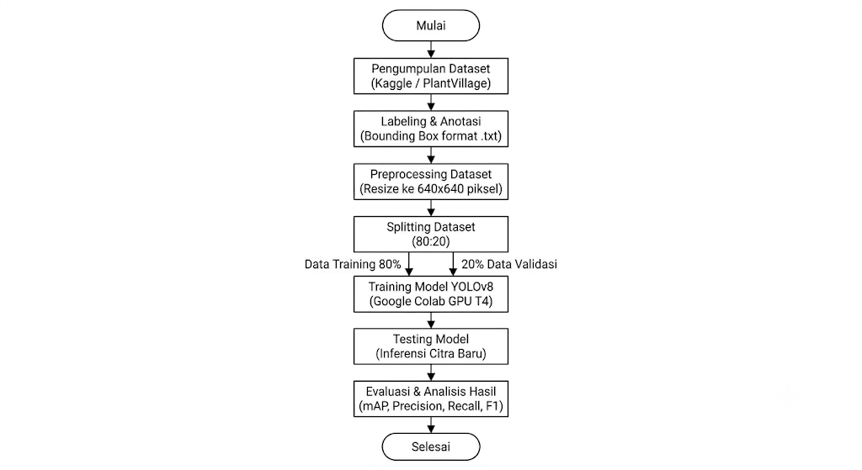
Secara mendetail, tahapan-tahapan penstrukturan alur di atas dapat dijabarkan sebagai berikut:
- Pengumpulan Dataset: Tahap awal yang krusial untuk mengumpulkan representasi data visual berupa sampel gambar daun tanaman tomat yang terinfeksi patogen. Sampel beresolusi tinggi diambil dari repositori publik tepercaya (Kaggle / PlantVillage).
- Labeling Data (Anotasi): Tahap pemberian label kelas dan penentuan lokalisasi objek. Proses anotasi pada penelitian ini dilakukan secara digital menggunakan platform berbasis web-tool yaitu Roboflow. Setiap bercak gejala penyakit pada citra daun tomat diidentifikasi secara visual, kemudian ditandai dengan kotak pembatas (bounding box). Setelah seluruh citra selesai dianotasi, koordinat tersebut diekspor ke dalam format teks (.txt) standar arsitektur YOLOv8.
- Preprocessing & Data Splitting: Merupakan fase standardisasi data. Skala ukuran dimensi piksel gambar diseragamkan (resize) menjadi $640 \times 640$ piksel agar sesuai dengan arsitektur bawaan YOLOv8. Selanjutnya, data dibagi secara acak ke dalam subset latih (training) dan subset validasi (validation).
- Training Model: Menginisialisasi arsitektur jaringan saraf dalam (deep neural network) YOLOv8 versi nano memanfaatkan bobot pre-trained via kerangka kerja Ultralytics. Komputasi dilakukan secara terakselerasi pada infrastruktur cloud GPU.
- Testing dan Evaluasi: Tahap pengujian model menggunakan citra independen yang belum pernah dikenali sebelumnya oleh jaringan saraf. Hasil performa ditelaah berdasarkan metrik akurasi komputasi (Precision, Recall, F1-Score, dan mAP).

3.2 Dataset dan Pembagian Data
Dataset yang digunakan dalam penelitian ini terdiri dari citra digital daun tomat yang terbagi ke dalam dua kelas target diagnosis, yaitu Tomato_Late_blight dan Tomato_Septoria_leaf_spot. Seluruh data gambar dianotasi secara manual untuk menghasilkan berkas teks (.txt) berekstensi sama dengan nama berkas citra bersangkutan. Struktur format anotasi berbasis standar YOLO dimodelkan sebagai berikut:
$<class_id> <x_center> <y_center> <width>$ $<height>$
Nilai koordinat pusat (x, y) serta dimensi lebar (width) dan tinggi (height) bounding box telah melalui proses normalisasi dinamis dengan rentang nilai antara 0 hingga 1 terhadap dimensi total citra asli.
Guna menjamin objektivitas pengujian dan mencegah terjadinya fenomena overfitting (kondisi di mana model hanya menghafal data tanpa mampu menggeneralisasi objek baru), komposisi pembagian (splitting) keseluruhan dataset didistribusikan secara acak ke dalam rasio 80:20, dengan rincian peran:
- Data Training (80%): Berfungsi sebagai data primer bagi algoritma Backpropagation dalam memodifikasi nilai bobot (weights) dan bias internal saraf tiruan saat mempelajari ekstraksi fitur visual penyakit.
- Data Validation (20%): Berfungsi sebagai indikator penguji performa objektif di setiap akhir iterasi (epoch). Data ini memantau sejauh mana model mampu beradaptasi terhadap citra yang belum pernah dipelajari selama proses training berlangsung.

3.3 Spesifikasi Lingkungan Kerja (Tools & Software)
Untuk mengatasi tuntutan komputasi matriks berdimensi tinggi yang menjadi karakteristik dasar algoritma Deep Learning, penelitian ini memanfaatkan integrasi teknologi berbasis cloud dan pustaka pemrograman open-source. Spesifikasi lingkungan kerja yang digunakan dirancang sebagai berikut:
- Perangkat Keras (Infrastruktur Cloud)
Pelatihan jaringan saraf memanfaatkan platform Google Colab yang menyediakan lingkungan berbasis Linux. Akses perangkat keras disetel pada akselerator GPU Nvidia T4 yang dilengkapi dengan kapasitas Video RAM (VRAM) sebesar 15GB. Penggunaan GPU ini memangkas waktu komputasi secara masif dibandingkan pemrosesan berbasis CPU konvensional.
- Perangkat Lunak dan Pustaka Pemrograman
- Bahasa Pemrograman: Python versi 3.10+, dipilih karena fleksibilitasnya serta ekosistem pustaka kecerdasan buatan yang sangat matang.
- Platform Anotasi Data: Roboflow, digunakan sebagai alat bantu berbasis cloud untuk melakukan bounding box labeling secara semi-otomatis, manajemen versi dataset, serta konversi anotasi ke format YOLO.
- Library Ultralytics YOLOv8: Kerangka kerja mutakhir Object Detection yang menyederhanakan proses manipulasi arsitektur, pelatihan, hingga ekspor model.
- Library PyTorch (torch): Pustaka backend utama yang mengelola kalkulasi tensor numerik tingkat tinggi serta komunikasi instruksi ke unit GPU.
- Library OpenCV (opencv-python): Digunakan untuk keperluan manipulasi array citra digital, proses konversi matriks warna, serta visualisasi inferensi kotak pembatas pada aplikasi akhir.

3.4 Implementasi Skrip Sistem
Seluruh baris perintah dan instruksi algoritma diimplementasikan secara berurutan dalam sel-sel eksekusi notebook Google Colab. Struktur skrip dirancang ke dalam empat fase utama berikut:
- Instalasi Dependensi dan Penyiapan Environment
Langkah pertama melibatkan pengunduhan paket distribusi eksternal Ultralytics ke dalam mesin virtual cloud. Perintah dijalankan langsung melalui manajer paket Python (pip):
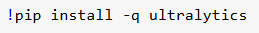
- Inisialisasi Model dan Penerapan Transfer Learning
Model diinisialisasi dengan memuat struktur arsitektur YOLOv8 varian terkecil (YOLOv8 nano). Guna menghemat sumber daya waktu dan data, diterapkan metode Transfer Learning dengan memanfaatkan bobot awal dari file yolov8n.pt. Pendekatan ini memungkinkan model memulai latihan dengan bekal pemahaman fitur dasar objek (seperti garis, sudut, dan warna umum) yang diperoleh dari dataset skala besar ImageNet.
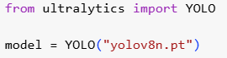
- Konfigurasi Struktur File dataset.yaml
Sebelum instruksi pelatihan dijalankan, dibuat sebuah file manifest berformat YAML (dataset.yaml). Berkas konfigurasi ini bertindak sebagai penunjuk arah bagi skrip sistem untuk melacak lokasi direktori penyimpanan citra, sekaligus mendefinisikan indeks penamaan kelas target secara terurut:
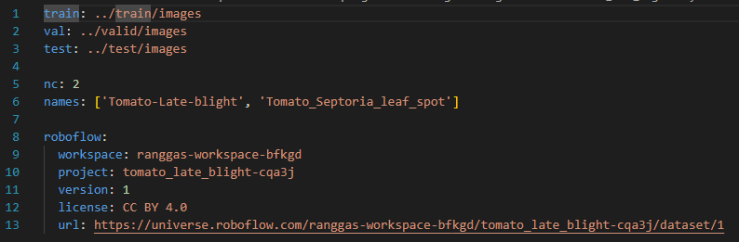
- Eksekusi Proses Pelatihan Jaringan Saraf (Training)
Proses komputasi pelatihan dijalankan dengan memanggil fungsi .train() pada objek model yang telah dibuat. Parameter hiper (hyperparameters) disesuaikan secara presisi demi memperoleh kestabilan konvergensi grafis:
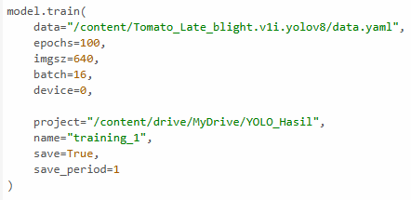
Melalui parameter di atas, sistem akan mengeksekusi siklus feed-forward dan backpropagation sebanyak 100 kali. Setiap kali memproses sekelompok data berisi 16 gambar (batch size), fungsi kerugian (loss function) akan dihitung, dan nilai gradien akan dikirim kembali untuk memperbarui konfigurasi bobot internal hingga didapatkan akurasi diagnosis yang paling optimal.

BAB IV

HASIL DAN PEMBAHASAN

4.1 Hasil Deteksi Model Secara Visual
Model YOLOv8 berhasil dilatih untuk mengenali dua jenis objek penyakit daun tomat. Representasi visual dari hasil training pada data batch diperlihatkan pada beberapa visualisasi bawaan Ultralytics:
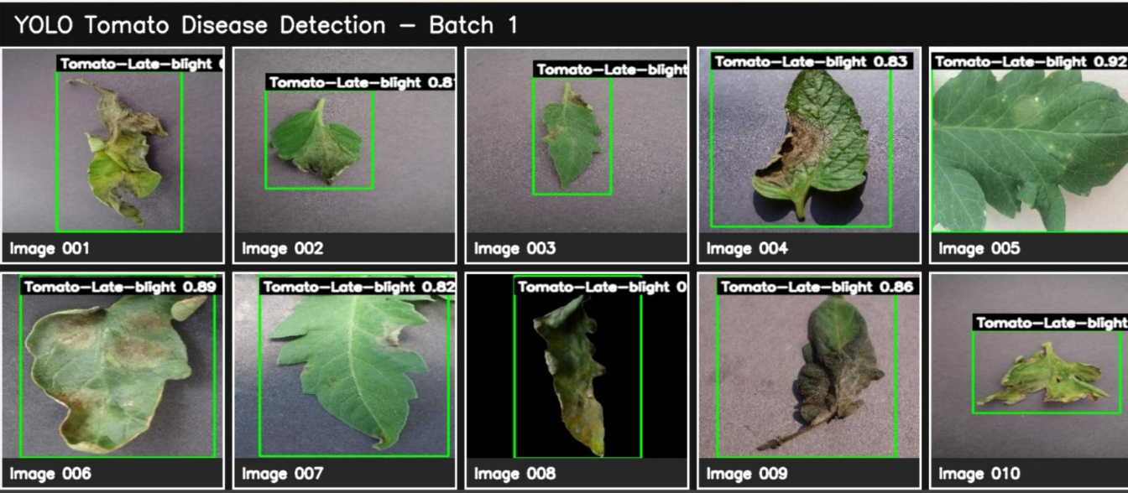
Gambar 4. 1 Hasil Penyakit daun tomato late blight
Pada gambar 4.1 diatas menampilkan visualisasi training Batch 1, di mana fokus utama deteksi adalah penyakit Tomato-Late-blight dengan kotak pembatas hijau yang mengisolasi area lesi daun secara presisi.
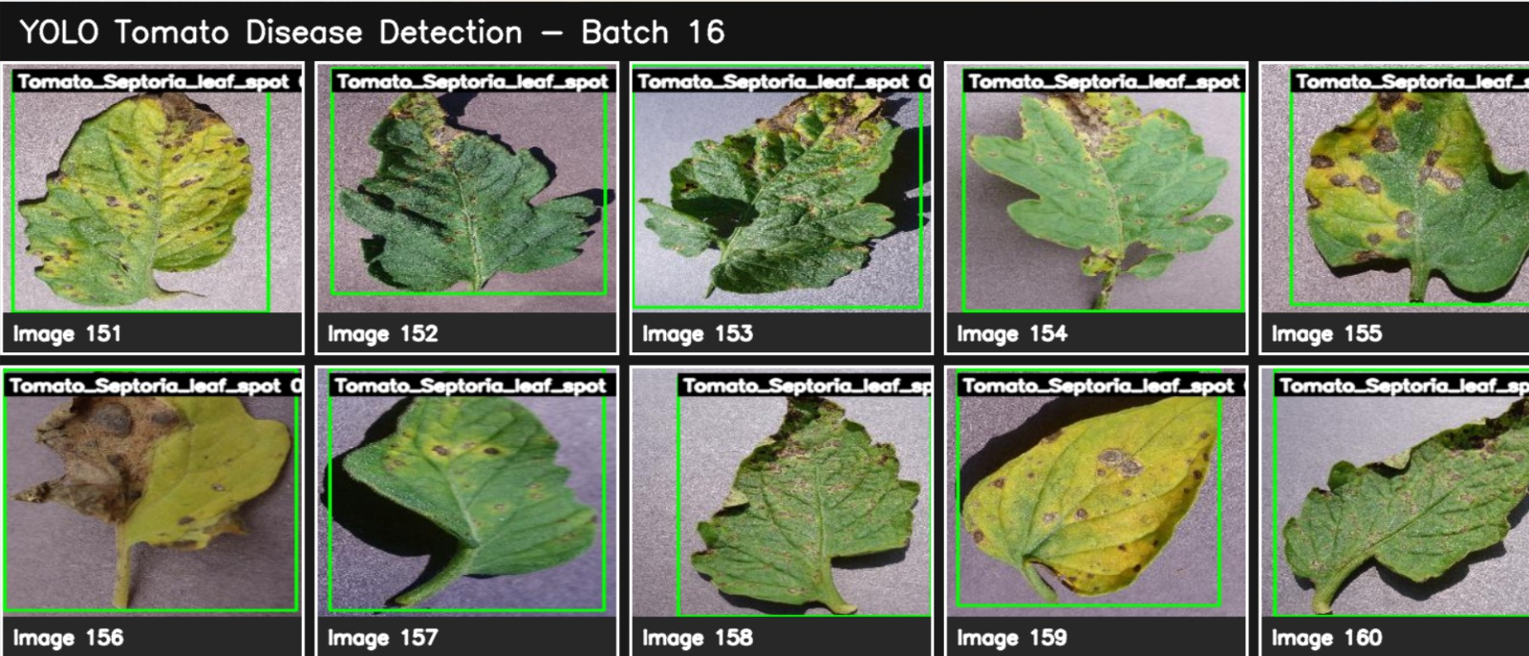
Gambar 4. 2 Tomato_Septoria_leaf_spot
Pada gambar 4.2 diatas menampilkan visualisasi training Batch 16, yang didominasi oleh deteksi penyakit Tomato_Septoria_leaf_spot dengan karakteristik bintik-bintik kecil yang menyebar pada helaian daun.

4.2 Analisis Grafik Hasil Training per Epoch
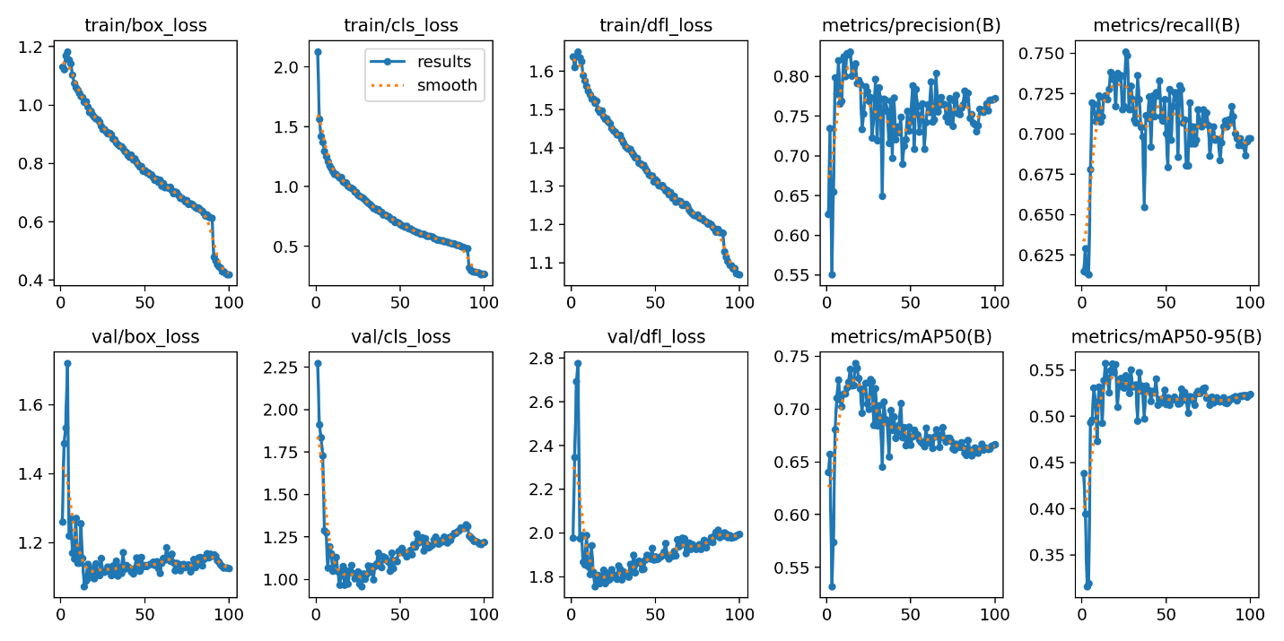
Melalui grafik komparatif diatas, proses pembelajaran model selama 100 epochs dapat dianalisis berdasarkan fungsi kerugian (loss function) dan perkembangan metrik akurasi:
- Fungsi Kerugian Latih (Train Loss): Komponen train/box_loss, train/cls_loss, dan train/dfl_loss menunjukkan tren penurunan linier yang sangat stabil dari epoch awal hingga mendekati epoch 90, sebelum akhirnya mengalami penurunan tajam (drop) yang menandakan model berhasil mengonvergensi bobot fitur secara optimal di akhir sesi training.
- Fungsi Kerugian Validasi (Validation Loss): Nilai val/box_loss dan val/cls_loss sempat mengalami fluktuasi tajam pada 20 epoch pertama, namun berhasil melandai dan stabil di sisa epoch. Hal ini membuktikan bahwa model terhindar dari indikasi gejala overfitting yang ekstrem.
- Metrik Akurasi Akhir: Berdasarkan kurva metrics/mAP50(B) dan metrics/mAP50-95(B), akurasi model melonjak drastis pada 25 epoch awal, kemudian mengalami normalisasi dan stabil pada nilai akhir mAP50 global di kisaran 0.738 (seperti yang dikonfirmasi oleh kurva PR).

4.3 Evaluasi Metrik Performa dan Keseimbangan F1-Score
- Precision-Confidence Curve
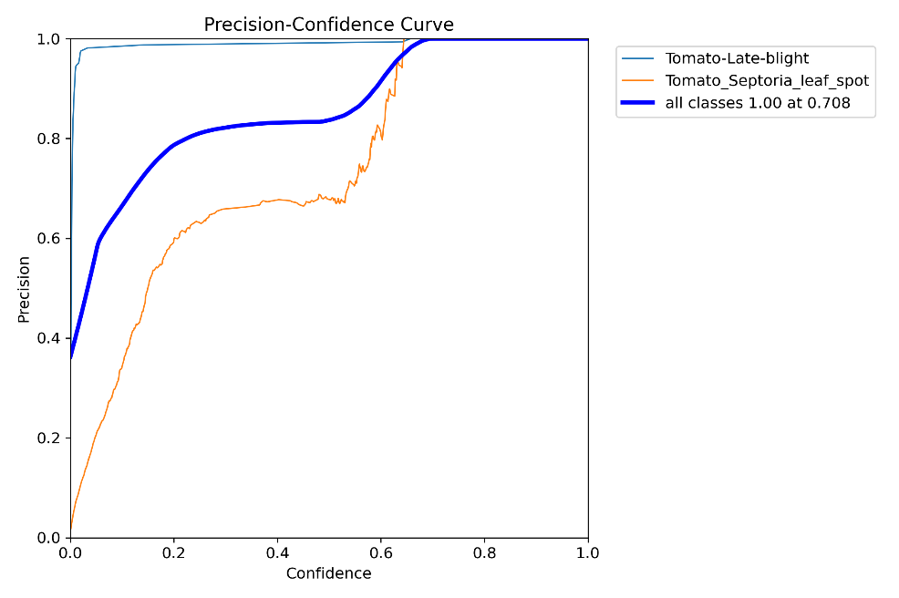
Gambar 4. 3 Grafik Precision-Confidence Curve
Grafik ini menunjukkan tingkat presisi model pada berbagai ambang batas keyakinan (confidence threshold). Pada grafik ini terlihat bahwa nilai presisi untuk semua kelas mencapai puncaknya hingga 1.00 pada tingkat confidence 0.708. Kelas Tomato-Late-blight secara konsisten mempertahankan presisi mendekati 1.00 bahkan sejak threshold rendah.
- Recall-Confidence Curve
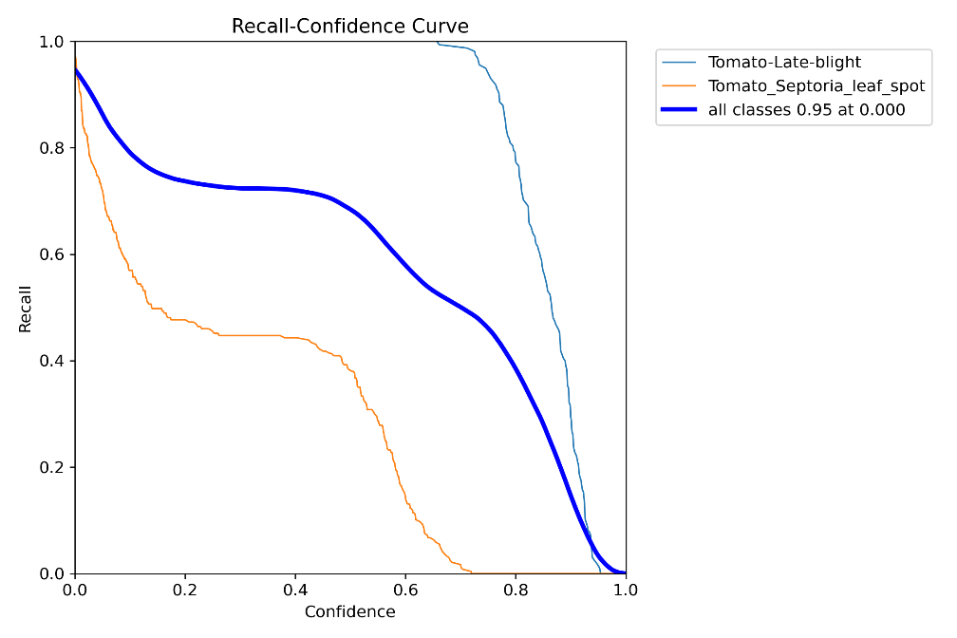
Gambar 4. 4 Grafik Recall-Confidence Curve

Grafik ini mengukur kemampuan model dalam menemukan kembali seluruh objek target. Model mencatatkan nilai recall keseluruhan sebesar 0.95 pada confidence threshold 0.000. Kurva Tomato-Late-blight berada di area atas (mendekati 1.00), menandakan hampir tidak ada penyakit Late Blight yang terlewat oleh sistem.
- F1-Confidence Curve
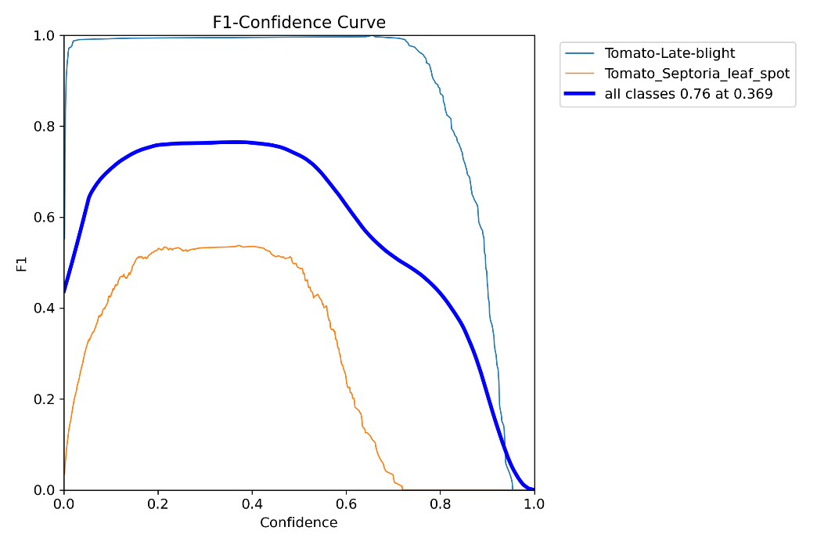
Gambar 4. 5 F1-Confidence Curve
F1-Score merupakan metrik harmonis rata-rata yang mengombinasikan Precision dan Recall. Merujuk pada kurva F1-Confidence, model YOLOv8 ini mendapatkan nilai F1-score global optimal sebesar 0.76 pada tingkat confidence threshold 0.369.
- Kurva kelas Tomato-Late-blight (garis biru tipis) berada di puncak tertinggi mendekati nilai 1.00 pada rentang confidence 0.1 hingga 0.7.
- Kurva kelas Tomato_Septoria_leaf_spot (garis oranye) membentuk bukit yang lebih rendah dengan nilai F1-Score optimal berkisar di angka 0.53.
- Precision-Recall Curve
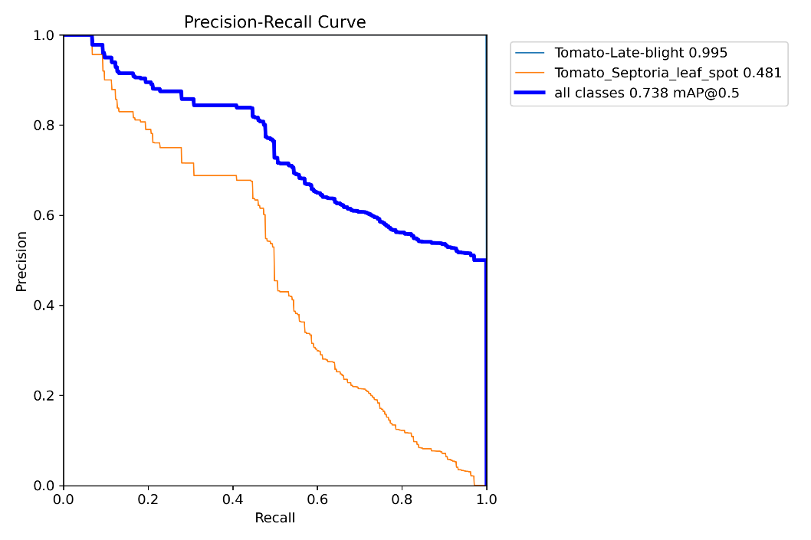
Gambar 4. 6 Precision-Recall Curve
Grafik ini memberikan representasi nilai mean Average Precision (mAP@0.5). Berdasarkan data kurva, model mendapatkan nilai mAP@0.5 gabungan sebesar 0.738 (73.8%). Terdapat kontras performa yang signifikan antar kelas, yaitu:
- Tomato-Late-blight: Nilai mAP mencapai 0.995 (99.5%).
- Tomato_Septoria_leaf_spot: Nilai mAP berada pada 0.481 (48.1%).

Kelas Objek / Penyakit | mAP@0.5 | F1-Score Optimal | Confidence Threshold Terbaik
All Classes (Gabungan) | 0.738 | 0.76 | 0.369
Tomato-Late-blight | 0.995 | ~0.99 | 0.100 - 0.700
Tomato_Septoria_leaf_spot | 0.481 | ~0.53 | 0.250 - 0.450

4.4. Analisis Kualitatif Melalui Confusion Matrix (Absolut vs Normalisasi)

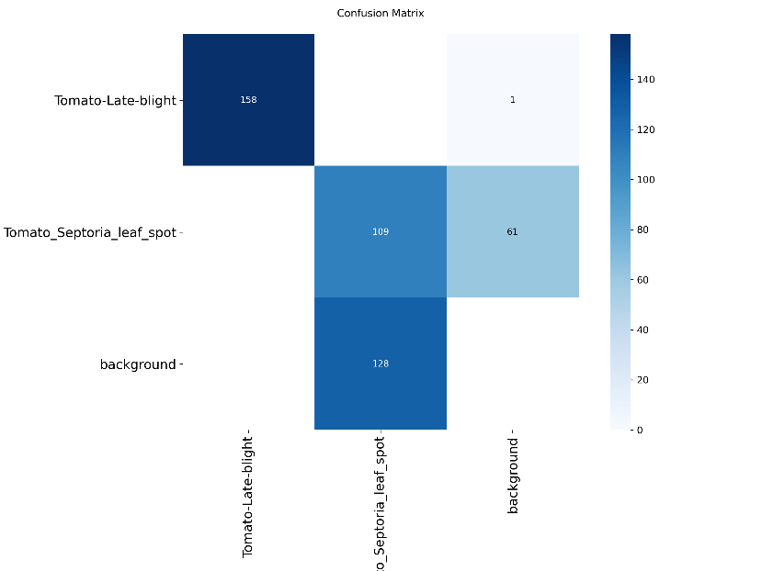  Gambar 4. 7 confusion_matrix | 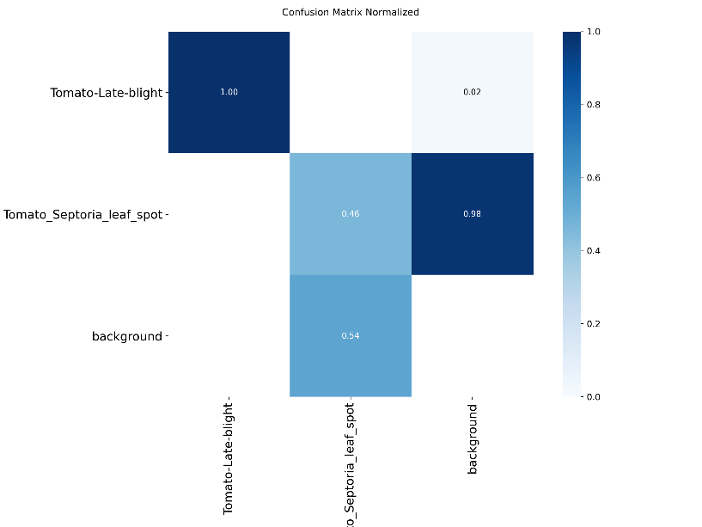  Gambar 4. 8 confusion_matrix_normalized
Untuk menelaah letak bias deteksi secara mendalam, analisis dilakukan dengan menyandingkan data numerik absolut (confusion_matrix.) dan persentase representatif pada confusion_matrix_normalized:
- Tomato-Late-blight: Dari matriks absolut tercatat 158 objek sukses terdeteksi. Berdasarkan grafik normalisasi, kelas ini meraih nilai 1.00 (100% akurasi) tanpa ada deviasi salah klasifikasi ke kelas penyakit lain, dan hanya menyisakan tingkat error 0.02 (2%) yang dianggap sebagai background.
- Tomato_Septoria_leaf_spot: Secara absolut, model mendeteksi 109 objek dengan benar. Namun, matriks normalisasi menguak bahwa tingkat pengenalan murni penyakit ini hanya berada di angka 0.46 (46%). Sebanyak 0.54 (54%) objek justru teridentifikasi sebagai background oleh model (False Negative).
- Faktor Background: Di sisi lain, kolom latar belakang menunjukkan nilai 0.98 (98%) objek background berhasil diabaikan dengan benar, namun sisa riaknya masih memicu misklasifikasi yang memunculkan kotak pembatas palsu (False Positive) pada dedaunan sehat.

4.5 Pengujian Model pada Antarmuka Aplikasi (Testing)
Model akhir diuji menggunakan citra masukan baru di luar dataset melalui aplikasi jendela deteksi (Tomato Disease Detection):
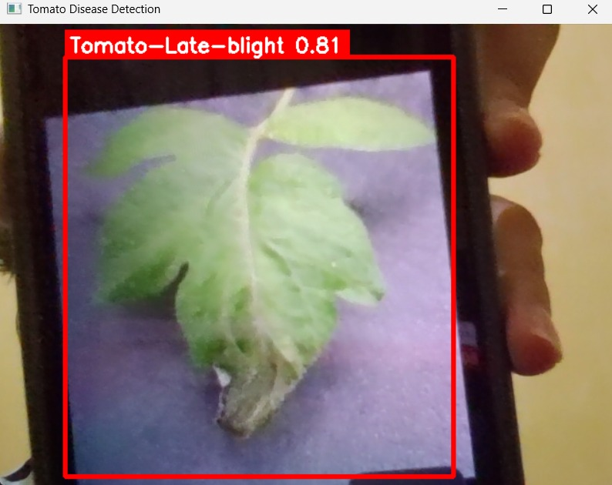  Gambar 4. 9 Deteksi Tomato-Late-blight  Deteksi Tomato-Late-blight dengan confidence score sebesar 0.81 (81%). | 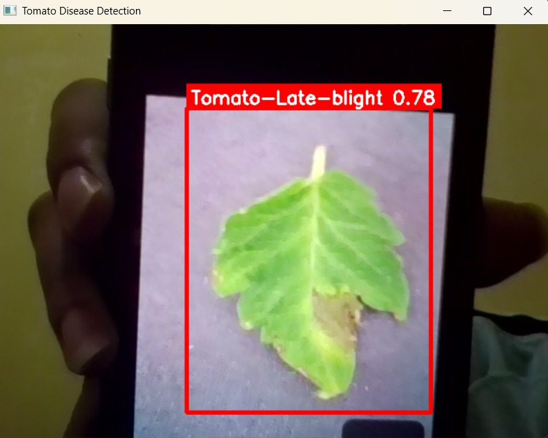  Gambar 4. 10 Deteksi Tomato-Late-blight  Deteksi Tomato-Late-blight kedua dengan tingkat keyakinan 0.78 (78%).

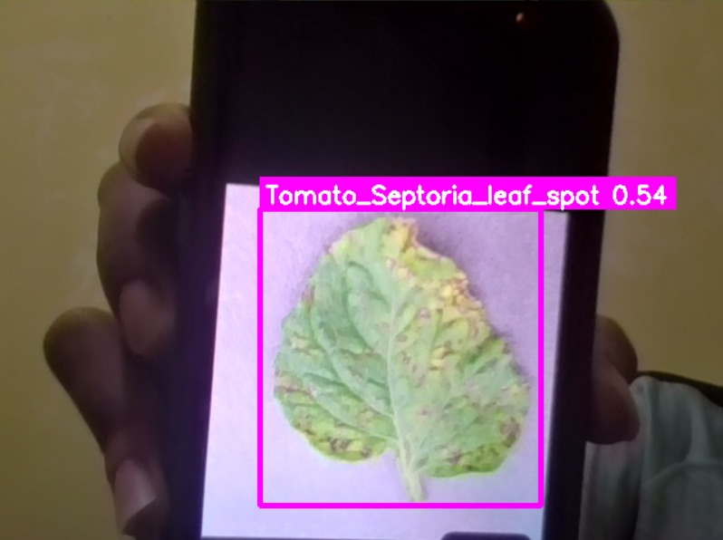  Gambar 4. 11 Deteksi Tomato_Septoria_leaf_spot  Deteksi Tomato_Septoria_leaf_spot dengan confidence score 0.54 (54%). | 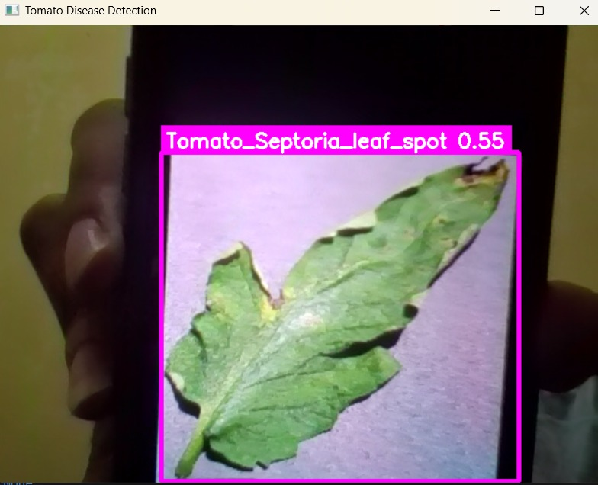  Gambar 4. 12 Deteksi Tomato_Septoria_leaf_spot  Deteksi Tomato_Septoria_leaf_spot kedua dengan tingkat keyakinan 0.55 (55%).
Keselarasan data testing nyata (54% - 55% untuk Septoria) sangat konsisten dengan grafik BoxF1_curve yang menunjukkan bahwa efektivitas puncak deteksi Septoria memang berada di sekitar threshold confidence 0.35 - 0.54 dengan F1-Score maksimal 0.53.

BAB V

KESIMPULAN DAN SARAN

5.1 Kesimpulan
- Implementasi YOLOv8 berbasis Google Colab sukses dilakukan untuk mendeteksi dua jenis penyakit daun tomat (Late Blight dan Septoria Leaf Spot) secara otomatis.
- Proses training selama 100 epochs berjalan sangat stabil ditunjukkan oleh grafik penurunan loss pada results.jpg yang berkonvergensi sempurna di akhir tahapan pembelajaran.
- Evaluasi metrik harmonis menghasilkan nilai F1-Score global optimal sebesar 0.76 yang diraih secara efisien pada tingkat confidence threshold 0.369.
- Kelas Tomato-Late-blight memiliki tingkat keandalan klasifikasi sempurna bernilai 1.00 (100%) pada grafik confusion_matrix_normalized.png, menghasilkan nilai mAP@0.5 sebesar 0.995.
- Kelas Tomato_Septoria_leaf_spot memiliki kompleksitas deteksi yang tinggi dengan akurasi normalisasi sebesar 0.46 (46%), di mana 0.54 (54%) objek penyakit masih terlewat sebagai background sehingga membatasi capaian mAP@0.5 di angka 0.481.

5.2 Saran
- Penerapan Nilai Threshold Optimal pada Sistem: Berdasarkan temuan grafik F1-Score, implementasi sistem deteksi nyata di lapangan sebaiknya mengonfigurasi parameter confidence threshold statis pada angka 0.369 untuk mendapatkan titik keseimbangan terbaik antara Precision dan Recall.
- Optimalisasi Arsitektur via Feature Pyramid: Mengingat tingginya angka False Negative (54%) pada penyakit bercak kecil Septoria, disarankan menambahkan mekanisme Attention Block atau modifikasi layer deteksi berskala kecil pada arsitektur YOLOv8 untuk memperkuat pengekstrakan fitur bintik mikro.
- Augmentasi Kontras Lokal: Menggunakan teknik preprocessing seperti Histogram Equalization sebelum gambar dimasukkan ke model untuk mempertegas batas tepian bercak Septoria terhadap warna dasar daun sehat.

DAFTAR PUSTAKA
Batubara, N. A., & Awangga, R. M. (2020). Tutorial Object Detection Plate Number With Convolution Neural Network (CNN) (Vol. 1). Kreatif.
Handayani, T., Trisnawan, A. B., Manikam, R. M., Hartono, R., Ruziq, F., Nurnaningsih, D., Faulina, S. T., Muhammad, A., Prastyo, D., Wayahdi, M. R., & others. (2026). Interaksi Manusia dan Komputer (IMK): Teori, Desain, dan Aplikasi. Hadla Media Informasi.
Manalu, S. D., & others. (2024). AI: revolusi pembelajaran menerobos batasan melalui pemanfaatan kecerdasan buatan dalam pendidikan. CV Brimedia Global.
Putro, E. C., Awangga, R. M., & Andarsyah, R. (2020). Tutorial Object Detection People With Faster region-Based Convolutional Neural Network (Faster R-CNN) (Vol. 1). Kreatif.
Ramdhani, F., & others. (2024). Implementasi Pengenalan Objek Real-Time dengan Framework YOLOv5 pada Platform Cloud Computing Kubernetes Kubeflow Berbasis Deep Learning= Implementation of Real-Time Object Recognition Using YOLOv5 Framework on a Kubernetes Kubeflow Cloud Computing Platform Based on Deep Learning. Universitas Hasanuddin.
Sastrahidayat, I. R. (2017). Penyakit Tumbuhan yang disebabkan oleh Jamur. Universitas Brawijaya Press.
Sihotang, D. R., Syafitri, D., Septianingrum, P. A., & others. (2025). Identification of Pests and Diseases in Tomato Plants in Jeprono Village, Karangbangun District, Karanganyar Regency. Jurnal Biologi Tropis, 25(1), 381–393.
ZIYAD, Z. M. A. A. (2024). PENERAPAN MODEL YOU ONLY LOOK ONCE (YOLO) DAN TRANSFORMERS BASED ON OPTICAL CHARACTER RECOGNITION (TROCR) UNTUK PENDETEKSIAN DAN PEMBACAAN PELAT NOMOR KENDARAAN.

LAMPIRAN

Lampiran 1 Skrip Kode Implementasi YOLOv8 di Google Colab
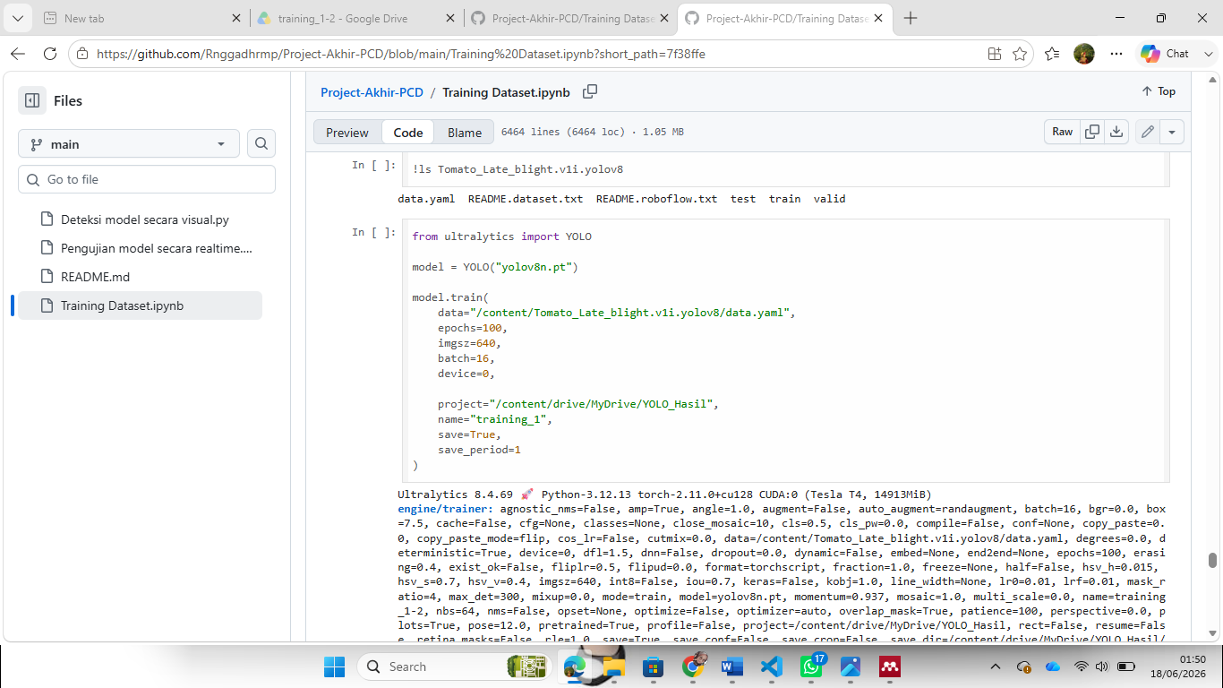

Lampiran 2 Konfigurasi File dataset.yaml
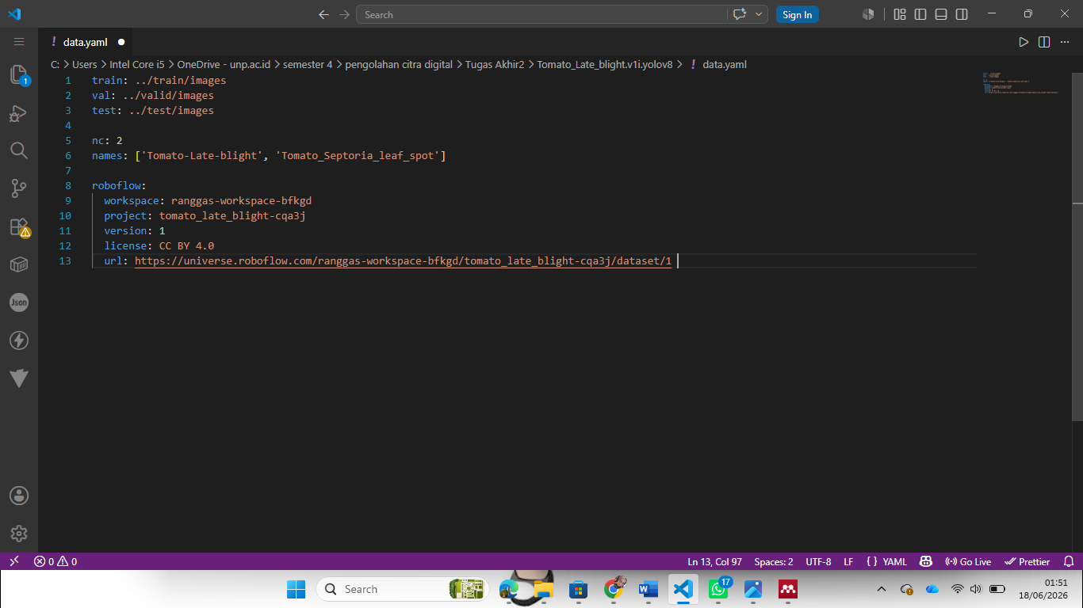

Lampiran 3 Dokumentasi Hasil Anotasi di Roboflow
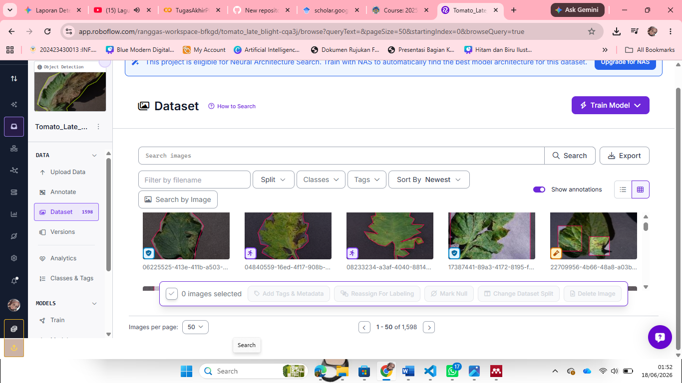

Link program : https://github.com/Rnggadhrmp/Project-Akhir-PCD

